9. März 2026

Radartechnologie statt Wärmesensoren: Busch-Jaeger Präsenzmelder erkennen Bewegungen hinter Wänden
Busch-Jaeger bringt zwei neue Präsenzmelder-Linien auf den Markt: hochsensible HF-Melder mit Radartechnologie für komplexe Raumstrukturen sowie die BasicLINE für wirtschaftliche Standardanwendungen. Beide Produktfamilien reagieren auf ein wachsendes Problem moderner Gebäude: Klassische Infrarot-Melder stoßen bei Glaswänden, Raumteilern oder verwinkelten Grundrissen an ihre Grenzen. Die neuen Busch-Präsenzmelder erfassen Bewegungen auch in diesen Bereichen zuverlässig.

Offene Raumstrukturen, transparente Trennwände und flexible Nutzungskonzepte stellen neue Anforderungen an die Sensorik. Wenn das Licht ausgeht, obwohl sich noch Personen im Raum befinden, leidet nicht nur der Komfort, sondern auch die Energieeffizienz und die Nutzerakzeptanz.
Mit der Einführung der neuen Hochfrequenz-(HF)-Präsenzmelder sowie der Busch-Präsenzmelder BasicLINE erweitert Busch-Jaeger sein Portfolio gezielt um Lösungen, die sowohl anspruchsvolle Automationsaufgaben als auch wirtschaftliche Standardanwendungen zuverlässig abdecken. Planer, Installateure und Betreiber profitieren von einem klar strukturierten Portfolio für Wohn-, Büro- und Zweckbauten.
HF-Präsenzmelder: Zuverlässige Erfassung auf neuem Niveau
Die neuen HF-Präsenz- und Bewegungsmelder setzen auf moderne Radartechnologie. Sie erkennen Bewegungen nicht nur über Temperaturänderungen (wie bei klassischen PIR-Meldern), sondern über die Reflektion elektromagnetischer Wellen. Dadurch detektieren sie selbst minimale Aktivitäten äußerst präzise, auch hinter dünnen Wänden, Holzverkleidungen oder Raumteilern.
Die HF-Geräte sind in zwei Frequenzvarianten erhältlich. Die 5,8-GHz-Version eignet sich für Bereiche mit höherem Personenaufkommen, beispielsweise Flure, Eingangsbereiche oder Bürozonen mit wechselnder Nutzung.
Die 24-GHz-Ausführung zeichnet sich durch eine extrem hohe Sensitivität aus und erkennt selbst Mikro-Bewegungen wie Atmung oder Herzschlag. So bleibt die Beleuchtung aktiv, solange ein Raum tatsächlich genutzt wird – ein klarer Vorteil für Energieeffizienz, Nutzerkomfort und Planung.
Dank ihres flachen Designs fügen sich die HF-Präsenzmelder dezent in moderne Innenarchitektur ein. Verschiedene Montageoptionen – Zwischendecke, VDE-Abzweigdose oder Aufputz – erleichtern die Planung und Installation. Die Melder sind für KNX und Busch-free@home® verfügbar und eignen sich insbesondere für Anwendungen mit erhöhten Anforderungen an die Erfassungssicherheit.
Präsenzmelder BasicLINE: wirtschaftlich, vielseitig, hochwertig
Die neue Produktfamilie Busch-Präsenzmelder BasicLINE ergänzt das Portfolio um kosteneffiziente, robuste Sensorlösungen für Standardanwendungen für typische Anwendungen im Büro-, Verwaltungs- und Zweckbau.
Die Serie umfasst verschiedene Ausführungen für nahezu jeden Einsatzbereich: von kompakten Mini-Meldern für Abstellräume, Dielen oder Teeküchen über universelle Varianten für Büros und Besprechungsräume bis hin zu spezialisierten Lösungen für Flure, Korridore und große Flächen. Zusätzlich sind Varianten für DALI-2 und KNX sowie eine HF-Version mit 24 GHz erhältlich. Alle Geräte folgen dabei einer einheitlichen Designsprache und erleichtern so konsistente Projektlösungen.
Ein besonderer Fokus liegt auf der einfachen Inbetriebnahme und Installation. Die Parametrierung erfolgt über frontseitige Drehpotenziometer oder – je nach Ausführung – per Infrarot-Fernbedienung. Dank der kompakten Bauform sind verschiedene Montagearten möglich: Unterputz, Zwischendecke oder Aufputz mit Zubehörgehäuse. Das erleichtert sowohl den Einbau in Neubauten als auch für Modernisierungen im Bestand.
Sensorlösungen für jeden Bedarf
„Wir sehen eine klare Differenzierung im Markt: Einerseits steigt der Bedarf an höherer Erfassungssicherheit in komplexen Raumstrukturen, andererseits bleibt die Nachfrage nach wirtschaftlichen Lösungen im Standardsegment stabil. Unser Portfolio bildet genau diese beiden Pole ab“, sagt Daniel Frie, Produktmarketing Spezialist bei ABB AG – Busch-Jaeger.
Mit den neuen HF-Präsenzmeldern und der BasicLINE stehen Lösungen für unterschiedliche Gebäudetypen und Nutzungssituationen zur Verfügung – von Anwendungen mit hohen Anforderungen an die Erfassung bis hin zur klassischen Lichtsteuerung im Standardbereich.

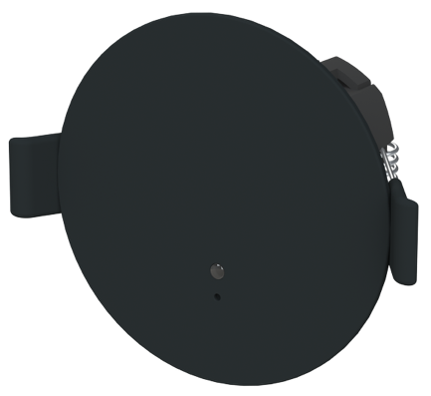
Foto: Die neuen Hochfrequenz-Bewegungs- und Präsenzmelder von Busch-Jaeger sind für abgehängte Decken im Innenbereich konzipiert. Es gibt sie in den Farben Schwarz und Weiß.

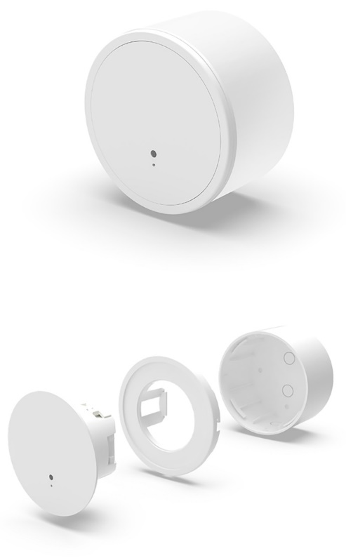
Foto: Die HF-Präsenzmelder zur Aufputzmontage verfügen über moderne Radartechnologie für eine präzise Bewegungserfassung.

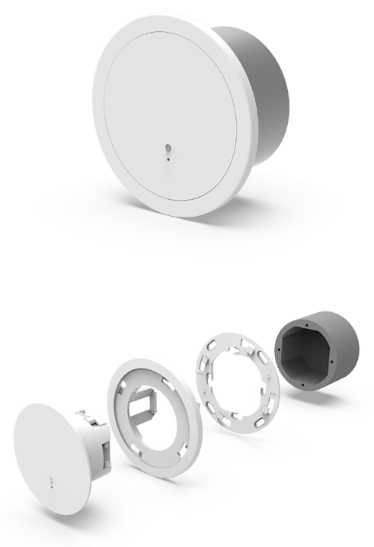
Foto: Die flachen HF-Präsenzmelder von Busch-Jaeger eignen sich für die Unterputzmontage in unterschiedlichen Gebäudetypen.

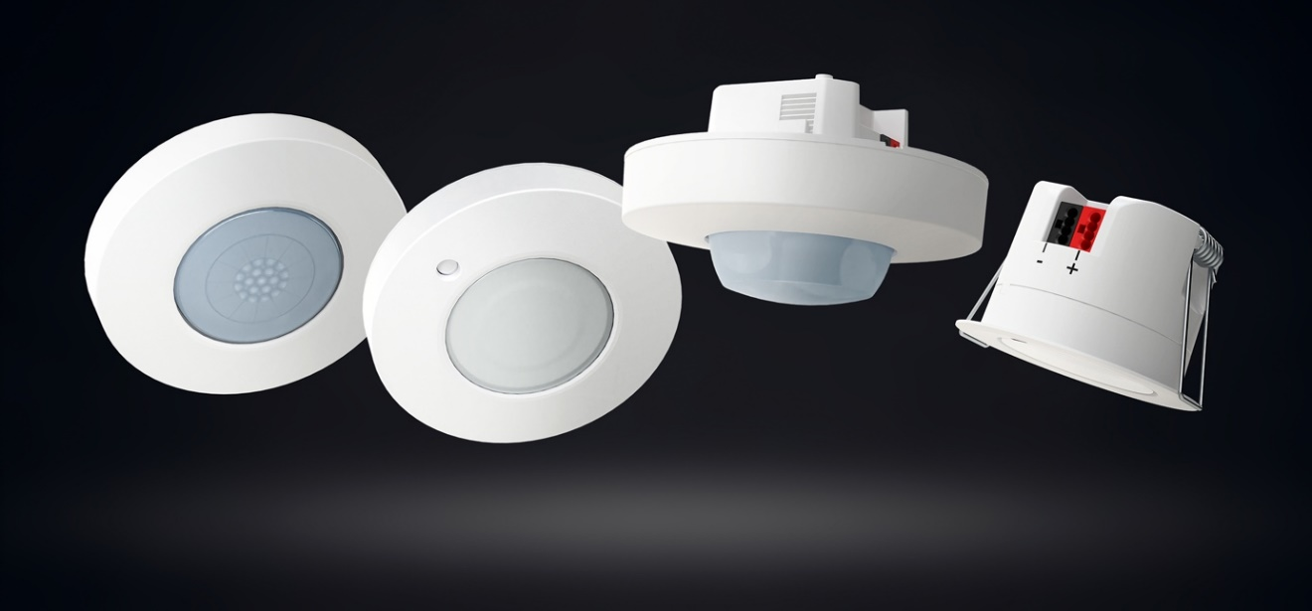
Foto: Die neue Serie Busch-Präsenzmelder BasicLINE bietet kosteneffiziente und robuste Sensorlösungen für Standardanwendungen.

Fotos: ABB AG – Busch-Jaeger

Busch-Jaeger ist innovativer Marktführer für Elektroinstallationstechnik und Gebäudeautomation und zählt seit über 140 Jahren zu den starken Marken in Deutschland. Als Marke der ABB AG steht Busch-Jaeger für innovative Technologien, die das Leben einfacher und zukunftssicher machen. Durch Qualität, Vielfalt und kontinuierliche Innovation erfüllt Busch-Jaeger in enger Zusammenarbeit mit Handwerk und Fachhandel höchste Standards. Darüber hinaus liegt ein klarer Fokus auf Ressourcenschonung und Energieeffizienz, um eine nachhaltigere Zukunft zu ermöglichen. Das Portfolio reicht vom gesamten Elektroinstallationsprogramm bis hin zu elektronischen High-End-Produkten für Smart Homes und Smart Buildings. www.busch-jaeger.de
Der Geschäftsbereich ABB Elektrifizierung ist ein weltweit führender Technologieanbieter für die effiziente und zuverlässige Energieverteilung von der Energiequelle bis zur Steckdose. In mehr als 100 Ländern und mit über 50.000 Mitarbeitenden setzen wir uns gemeinsam mit unseren Kunden und Partnern dafür ein, die drängenden Herausforderungen im Bereich der elektrischen Infrastruktur und des Energiemanagements zu lösen. Wir unterstützen die Energiewende und die globale Elektrifizierung, indem wir die sichere, intelligente und nachhaltige Verteilung von Strom ermöglichen. Bei ABB nennen wir das „Engineered to Outrun“ – entwickelt, um immer einen Schritt voraus zu sein. Mit Leidenschaft unterstützen wir unsere Kunden und Partner dabei, genau das zu erreichen. go.abb/electrification

Ansprechperson für weitergehende Informationen:
Julia Feijóo Sampedro und Laura Gehrlein
ABB AG – BUSCH-JAEGER
Bereich Unternehmenskommunikation/Presse
Freisenbergstraße 2
58513 Lüdenscheid
Mail: de-media.busch-jaeger@abb.com

